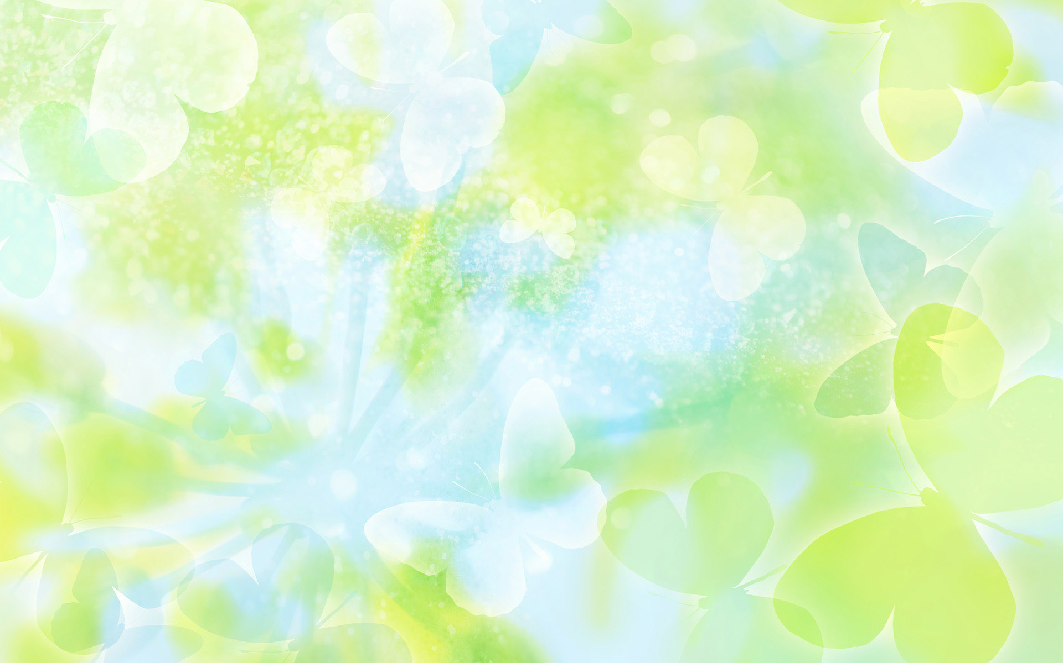

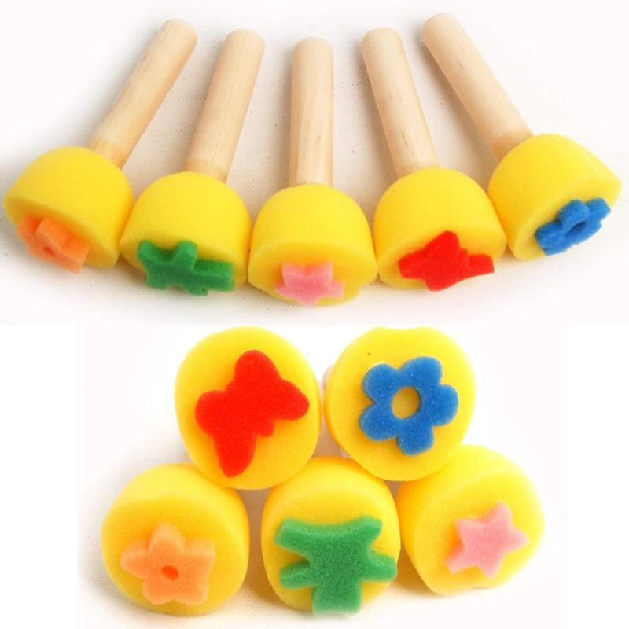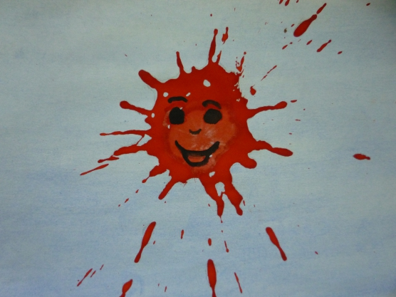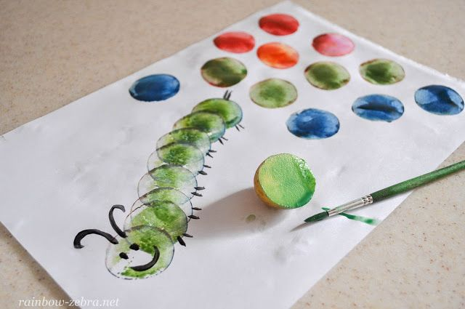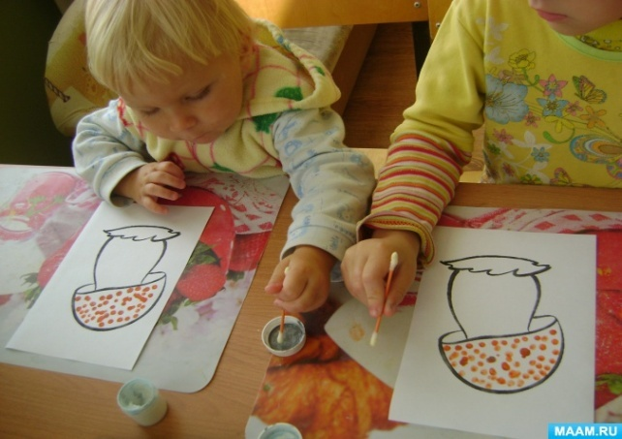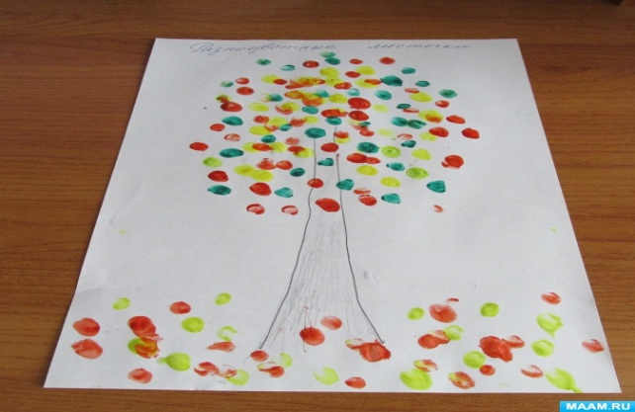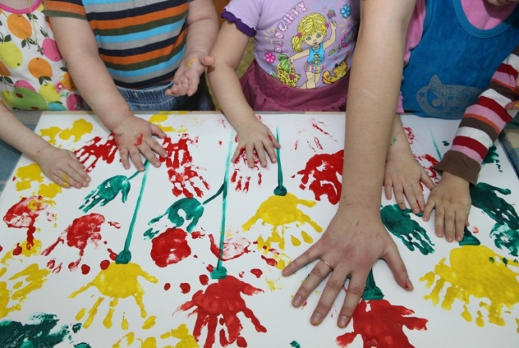

**Кляксография**

**Использование печатки**

**Рисование ватной палочкой**

**Рисование печатками из картофеля**

**Рисование ладошкой**

**Рисование пальчиком**

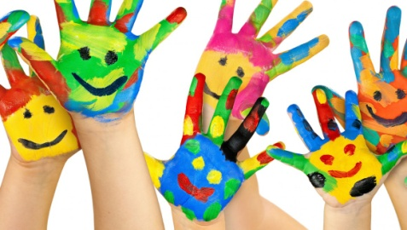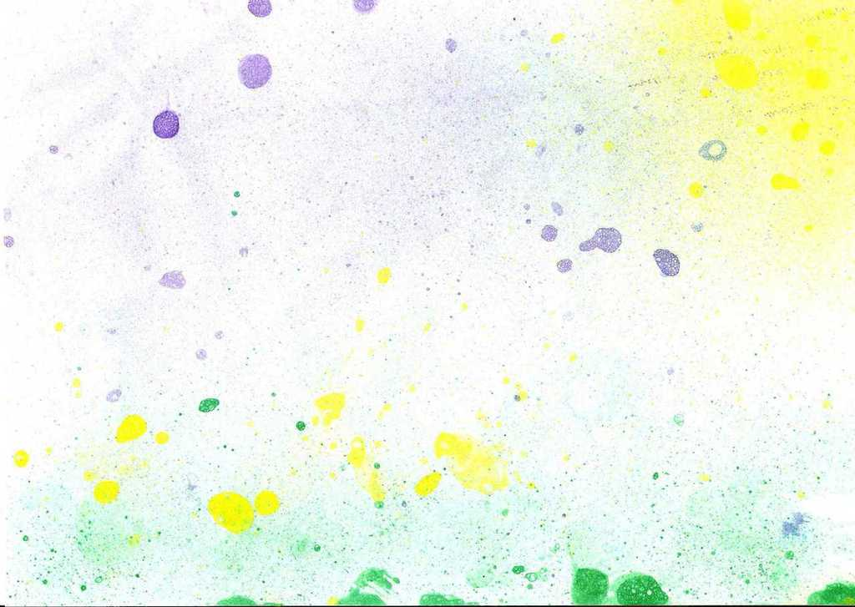

**Нетрадиционная техника рисования** — это искусство изображать предметы и образы не останавливаясь на традиции.

**Чем привлекательна нетрадиционная техника рисования?**

Нетрадиционные техники рисования привлекают детей своей спонтанностью и свободой. Здесь нет никаких правил, а главное—процесс. В ходе таких занятий развивается не только видение и понимание прекрасного, но и фантазия, ловкость, изобретательность и мелкая моторика .

**Использование нетрадиционных техник в рисовании способствует:**

• Интеллектуальному развитию ребенка

• Развитию уверенности в себе, в своих силах

• Развитию пространственного мышления

• Развитию умения выражать свой замысел

**МБДОУ ДС №1 СП «Ладушки»**

**Памятка**

**«Нетрадиционная техника рисования с детьми раннего возраста»**

**Подготовила:**

**Слободчикова Л.В.**

**г.Озёрск, Челябинская область**

Все дети любят рисовать, когда это у них хорошо получается. Рисование карандашами, кистью требует высокого уровня владения техникой рисования, сформированных навыков и знаний, приемов работы. Очень часто отсутствие этих знаний и навыков быстро от вращает ребенка от рисования, поскольку в результате его усилий рисунок получается не таким, каким его хотел видеть ребенок.

С самого раннего возраста дети в силу психологических особенностей, от своей деятельности ожидают быстрого результата.

Нетрадиционные техники рисования, как раз таки и способствуют максимально быстрому и эффективному результату.

Малыши рисуют пальчиками, ладошками на запотевшем стекле, палочкой на песке, мелом на асфальте, иногда оставленной без присмотра маминой помадой или пастой на зеркале, водой, разлитой на столе, составляют изображения пуговицами, взятыми из бабушкиной шкатулки. То есть всем тем, что может оставлять видимый след. При этом дети не только отражают, что они видят и чувствуют, а еще знакомятся с разными по свойствам и качествам материалами, предметами.

